Всесвітня історія
Урок 9. Парламентські реформи у Великій Британії. Чартизм. Велика Британія – «майстерня світу». Зовнішня і колоніальна політика Великої Британії.
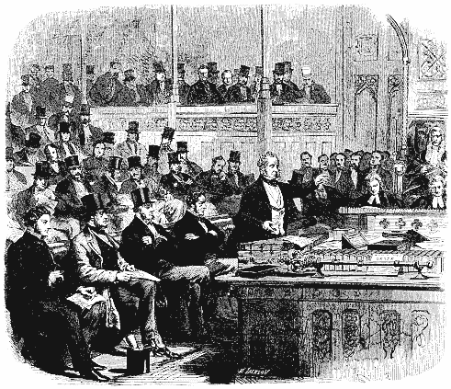

Економічна криза 1815-1816 рр.
Міжнародне становище британської імперії після перемоги над Францією значно зміцнилося. З 1793 по 1815 р. Велика Британія здобула 20 нових колоній в Америці й Індії, і тепер під владою Лондона перебували 200 млн осіб, що на той час становило чверть населення земної кулі.
Однак війна з Наполеоном дорого коштувала британській скарбниці, що позначилось на стані економіки, яка опинилася в 1815—1816 рр. у глибокій кризі. Розорена війнами Європа не могла служити поки що великим ринком збуту британських текстильних товарів. У зв’язку з цим майже всі текстильні фабрики працювали не повний тиждень. Зростали лави безробітних, що поповнились демобілізованими після закінчення війни.
В інтересах великих землевласників британський парламент у 1815 р. ухвалив протекціоністські «хлібні закони», які, впроваджуючи значні ввізні мита, штучно підтримували високі ціни на зерно.
Ці закони фактично припинили імпорт зерна, і землевласники могли диктувати свої ціни на сільськогосподарську продукцію. Але «хлібні закони» зачіпали інтереси буржуазії, бо підвищилися ціни на вітчизняну сировину для підприємств. У 1817 р. дію «хлібних законів» призупинили.
Протекціонізм — економічна політика держави, спрямована на захист національної економіки від іноземної конкуренції.
Економічний розвиток у 1820—1830 рр.
На початок 20-х років XIX ст. післявоєнна економічна криза у Великій Британії змінилася стабілізацією економіки. Розвитку промисловості сприяли великі урядові замовлення з озброєння артилерією армії та флоту.
У 30-і роки Велика Британія посіла перше місце у світі за рівнем розвитку промисловості: у країні вироблялось 45 % промислової продукції всього світу. Будувалися принципово нові кораблі з використанням енергії пари. У 1825 р. була відкрита перша у країні залізниця. Швидко збільшувався британський експорт. Британія вивозила переважно фабричні товари, а ввозила промислову сировину для фабрик, а також продовольство.
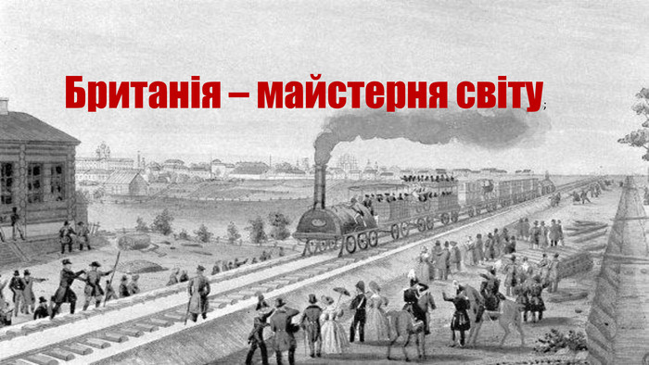

Особливості політичної системи
Із середини XVII ст. в країні утвердилася парламентська монархія. Вищу виконавчу владу здійснювали монарх та уряд (Кабінет Міністрів). Влада монарха була обмежена вищим законодавчим органом — двопалатним парламентом. Нижню палату парламенту — Палату общин — обирали на основі високого майнового цензу. Верхня — Палата лордів (перів) — затверджувала проекти законів, ухвалених Палатою общин. Членство в Палаті лордів було спадкоємним. У країні склалася двопартійна система, яку представляли партії торі та бітів.
Партія, що перемагала на виборах, формувала уряд, її лідер ставав прем’єр-міністром. Партія, що програвала, переходила в опозицію щодо правлячої партії.
Торі — англійська політична партія; виникла в другій половині XVII ст. Виражала інтереси земельної аристократії та вищого духовенства англіканської церкви. Чергувалася при владі з партією вігів. У середині XIX ст. на її основі склалася Консервативна партія.
Віги — англійська політична партія, виникла в другій половині XVII ст. Виражала інтереси збуржуазненої дворянської аристократії та великої буржуазії. Чергувалася при владі з партією торі. У середині XIX ст. на її основі склалася Ліберальна партія.
Велика Британія
Велика Британія (сполучення королівство Велика Британія) – держава, що виникла в результаті об’єднання Англії, Шотландії (1707 р.) та Ірландії (1808 р.) – спадкоємна обмежена монархія.
Державний устрій Великої Британії
- Монарх – володів вищої владою, мав право оголошувати війну чи укладати мир, милувати, затверджувати закони та інші, впливав на роботу парламенту та уряду (затверджував уряд)
- Законодавча влада – належала парламенту, що складався з двох частин – палати лордів (перів) ф палати громад (общин). Палата лордів складалася з 459 перів, місце в палаті передавалася в спадок; затверджувала закони, які приймала палата громад. Палата громад складалася з депутатів, які обиралися від общин; приймала закони та формувала уряд
- Виконавча влада – належала уряду, сформованому більшістю палати громад і затвердженому монархом. Складалася з прем’єр-міністром (голова уряду) і міністрів
- Судова палата – належала судам різної інстанції. Існували суди присяжних (для цивільних і карних справ). Судді призначалися парламентом довічно
Велика Британія в першій половині ХІХ ст..
- Загального виборчого права в країні не існувало (право голосу мали 2% населення)
- Складалася двопартійна система – торі і вігі (назви походили від прізвиськ: партія країни (вігі) – «злочинці»; партія двору (торі) – «грабіжники» (з шотландської мови)
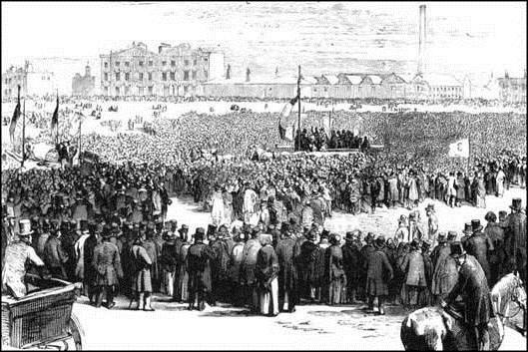

Чартизм (від анг. – «хартія»)
- Причина виникнення – економічні кризи; поширення ідей про необхідність запровадження загального виборчого права; економічне становище робітників
- Основні вимоги – загальне виборче право для чоловіків від 21 року; скасування майнового цензу для кандидатів у депутатів до парламенту; рівне представництво та зрівняння виборчих округів; таємне голосування на виборах; оплата роботи депутатів із державної скарбниці; щорічні вибори депутатів
- Вимоги – політика «моральної сили»; лондонська асоціація робітників на чолі з Вільямом Ловеттом; політика «фізичної сили» - демократична асоціація на чолі з Джуман Гарні; політика «змішаних методів боротьби» - Великий північний союз на чолі з Фергюсом Едуардом Коннором
- 1836 р. – створення Лондонської асоціації робітників
- 1838 р. – проведення Першого з’їзду чартистів
- 1839 р. – подача до парламенту першої петиції, яку підписали понад 1 млн. осіб
- 1842 р. – подача до парламенту другої петиції, яку підписали понад 3 млн. осіб
- 1848 р. – подача до парламенту третьої петиції, яку підписали понад 5 млн. осіб
- Від 1848 р. – занепад чартизму
- Причини занепаду – тривале економічне піднесення Великої Британії; поява робочої аристократії, масова еміграція робітників до США
- Значення – формування засад громадського суспільства; розвиток робітничого руху; народження радикальної політики
Тред-юніони – назва руху тред-юніонів в цілому; термін, що позначає течію в робітничому і профспілковому русі, одну з форм ідеології реформіста. Тред-юніон обмежує завдання робочого руху рамками профспілкової боротьби за встановлення вигідніших умов продажу робочої сили, поліпшення (у рамках буржуазної держави) економічних і правових умов окремих груп робітників, об’єднаних в профспілки
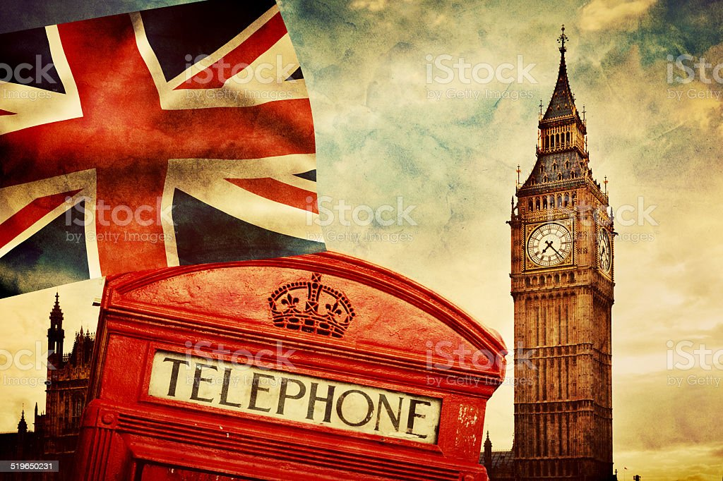

Завдання по темі:
- Прочитати матеріали підручника «Всесвітня історія, 9 клас» та конспект Гугл Клас
- Зробить краткий конспект за темою. Дайте відповідь на питання:
- Які факти свідчили про те, що в першій половині XIX ст. в Британії швидкими темпами розвивалося промислове виробництво?
- Якими були особливості політичної й виборчої систем Великої Британії?
- Назвіть основні положення «Народної хартії».
- Визначте основні причини виникнення чартистського руху.
- Назвіть і коротко схарактеризуйте основні етапи чартистського руху.
- Чи погоджуєтесь ви з тим, що... Чому?
Уже на початок XIX ст. Велика Британія була могутньою індустріальною, торговельною та колоніальною державою. Станом на 1815 р. на всій території Британської імперії проживало близько 200 млн осіб. Це чверть усього населення світу!
- Визначити терміни: парламентська демократія, чартистський рух, хартія, робітничий рух, професійна спілка, тред-юніони, майстерня світу, консерватизм
- Охарактеризуйте ілюстрації по темі: Розгляньте малюнки зображуючи розвиток чартиського руху в Англії. Чому чартистський рух зазнав поразки? У чому полягало значення чартистського руху?
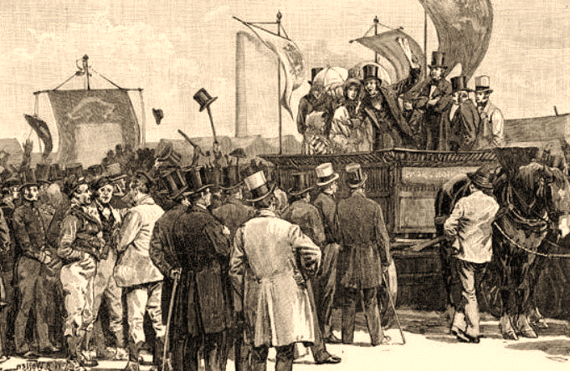
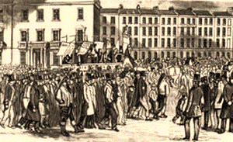

Умови виконання роботи:
- Уважно прочитати текст
- Роботу не відсилати, конспект буде перевірений у класі під час уроку
- Приділити увагу до визначення термінів
- Оцінка за створення короткого конспекту :) або :(

